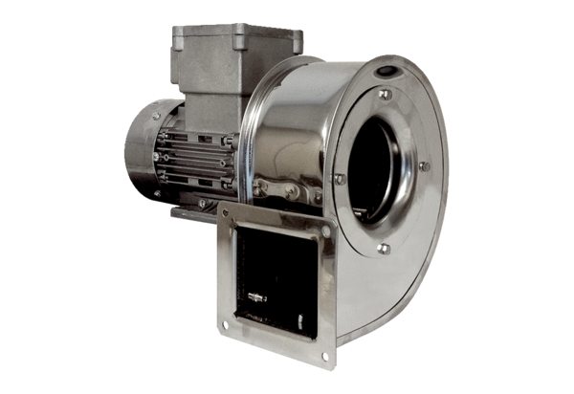Dmuchawa promieniowa GRM ES 18/2 ExOpakowanie jednostkowe: 1 sztukaAsortyment: C
Numer artykułu: 0073.0395Producent: MAICO

